**仪征中学2023-2024学年度高三第二学期期初调研测试**

**地理试题**

**一、单项选择题：在下列各小题的四个选项中，只有一个选项最符合题目的要求。请在答题卡上将所选答案的字母代号涂黑（每小题2分，共46分）。**

2023年6月1日到9月1日，我国某中学地理兴趣小组完成了为期3个月的观测日影变化的地理实践活动。小组同学重点观测和记录了学校操场上的旗杆影长变化，旗杆长5.1米，在记录中某日正午时刻测得影长为3米，且在观测记录中最短。左图为抽取该日其中两组影长相等的记录绘制而成，右图为四个小组分别绘制的活动期间正午杆影变化的示意图。（注：活动过程可能用到的数据30°≈0.6，45°≈1，60°≈1.7。完成下面小题。

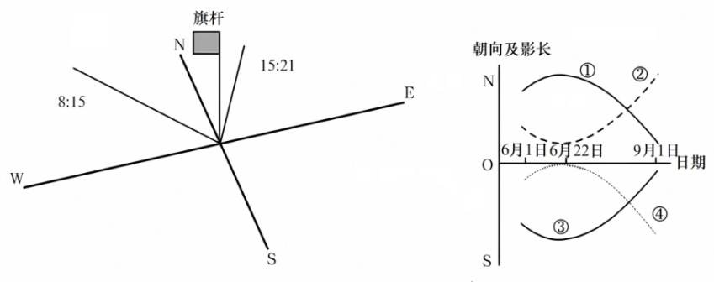

1．该中学位于（   ）

A．黑龙江 B．辽宁 C．新疆 D．海南

2．右图中四个小组绘制的正午杆影变化趋势图正确的是（   ）

A．① B．② C．③ D．④

3．兴趣小组活动期间（   ）

A．该地昼长先变短再变长 B．极昼范围先缩小后扩大

C．地球公转速度先变快后变慢 D．日出方位先北移后南移

左图2022年3月中旬某日8时亚洲局部地区海平面气压分布图，右图为此时某摄影爱好者拍摄的“桃花映雪”景观照片，读图，完成下面小题。

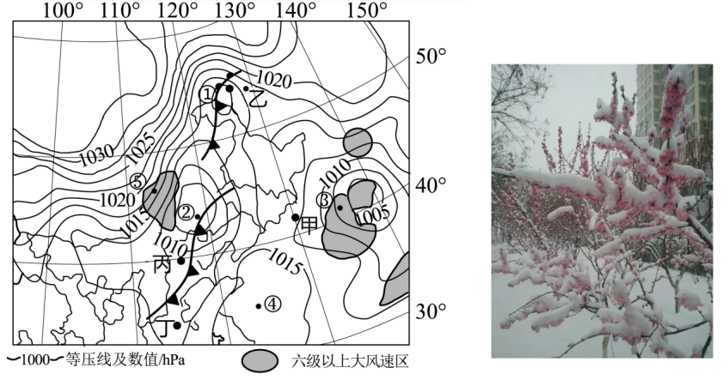

4．上图中（    ）

A．气旋中心强度①地比②地大 B．③地位于台风中心附近风速大

C．④地海域气流辐合风浪较小 D．⑤地风向偏西北风力比③地大

5．“桃花映雪”照片的拍摄地可能是左图中（    ）

A．甲地 B．乙地 C．丙地 D．丁地

6．图示季节（    ）

A．松花江正处于主汛期 B．南非大草原草地渐葱绿

C．长江中下游地区油菜花正开放 D．华北平原播种小麦正忙

比利牛斯山脉海拔大多在2000米以上，最高峰阿内托峰海拔高达3404米，山顶有现代冰川分布。南坡和北坡都发育了较完整的自然带谱。该山脉南北两侧气候存在明显差异，南坡降水比北坡少。下图为比利牛斯山脉地理位置示意图。完成下面小题。

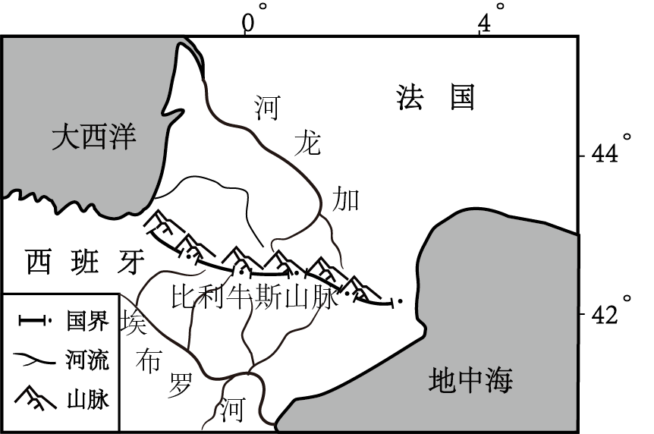

7．与北坡相比，比利牛斯山脉南坡（    ）

A．自然带数量较少 B．基带土壤水分多

C．落叶林带下限低 D．雪线的位置较高

8．与加龙河相比，关于埃布罗河水文特征的表述正确的是（    ）

A．含沙量小 B．支流数量多

C．结冰期短 D．水位变化大

下图为某地月平均气温变化曲线及降水量逐月累计曲线图。据此完成下面小题。

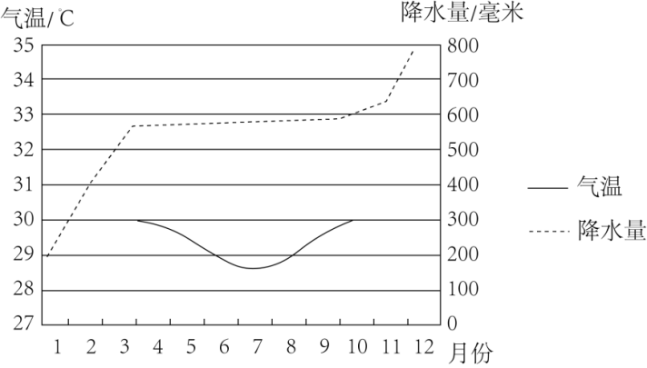

9．该地出现干季的月份及原因对应正确的是（    ）

A．1～3月——西北季风控制 B．6～8月——东南信风控制

C．4～6月——副热带高压控制 D．10～12月——东北信风控制

10．图所示气候类型可能分布在（    ）

A．澳大利亚西北部 B．尼罗河中游地区

C．巴西高原东南部 D．长江中下游地区

罗斯环流受陆坡流和西风漂流的共同影响而成，同时环流在运动过程中还受到海陆轮廓、地转偏向力等因素的影响。下图示意罗斯海所在区域的地理环境。读图,完成下面小题。

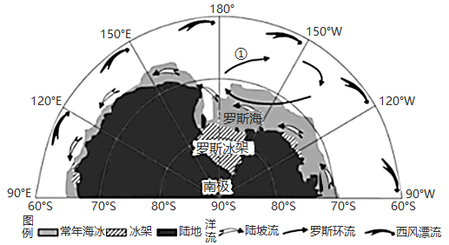

11．与罗斯环流中①洋流成因类似的是（    ）

A．北大西洋暖流 B．南赤道暖流 C．日本暖流 D．北太平洋暖流

12．下列关于罗斯环流纬度范围较小的原因,叙述正确的是（    ）

A．受西风漂流的阻隔 B．罗斯海域面积小

C．冰川面积广大 D．海水密度大，下沉明显

13．关于罗斯海域的说法，错误的是（    ）

A．人类活动少 B．存在冰筏景观

C．生物资源缺乏 D．对全球变暖敏感

下图为云南某地土地利用示意图。据此完成下面小题。

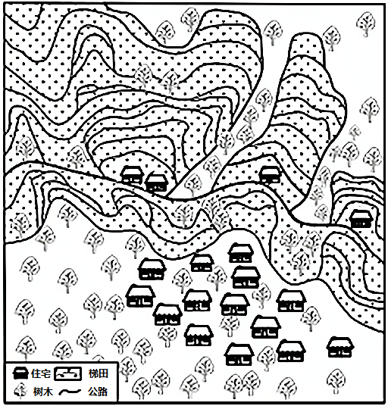

14．该地地势总体上（    ）

A．从中间向四周降低 B．从四周向中间降低

C．从西南向东北降低 D．从东北向西南降低

15．该地村寨选址主要考虑（    ）

A．地形平坦 B．少占耕地 C．水源充足 D．气候凉爽

16．为实现可持续发展，该地适宜（    ）

A．增加梯田以助力乡村振兴 B．政府引导以发展旅游经济

C．村民自主以发展村办企业 D．调整布局加快小城镇建设

随着改革开放不断深入，人作为生产要素中最活跃因子之一，在省际间迁移流动已成常态。下图为“黑龙江省不同年份迁往主要目标省（市、区）的人口统计图”。据此完成下面小题。

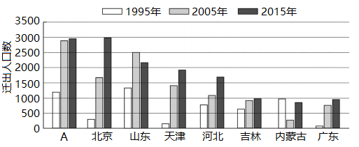

17．图中A省份最可能是（    ）

A．赣 B．苏 C．辽 D．琼

18．黑龙江人口流出可能导致（    ）

A．劳动密集型产业转移 B．居民平均消费水平提高

C．改变我国人口分布总格局 D．当地环境压力减小

随着科技的发展，商用清洁机器人正在逐渐进入人们的视野，商用清洁机器人是集清扫、垃圾自动倾倒、降尘于一体的智能扫地设备，适用于工业园区、大学校园、景区、广场、健身步道、大型社区等场景，其能-够胜任清扫落叶、沙石、粉尘、工业废渣、饮料瓶、纸团等工作，清洁效率为6000m²/h，平均续航时间为4h。完成下面小题。

19．商用清洁机器人目前尚未被大范围推广，推测其主要原因是（    ）

A．工作效率不高 B．操作难度较大 C．购置成本较高 D．设备适应性不强

20．商用清洁机器人在运行过程中需要用到地理信息技术的功能有（    ）

①导航 ②授时 ③分析 ④表达

1. ①③ B．①④ C．②③ D．②④

我国石油对外依存度高且以海运为主。一般将流量大于均值的货流线称为显著流。下图为我国海上丝绸之路进口原油货流在八大区域的分布脆弱度（单位时间内港口最大流量/总流量）和集中度（某港口货流量/区域内所有港口货流总量）及显著流占总流量比例。读图完成下面小题。

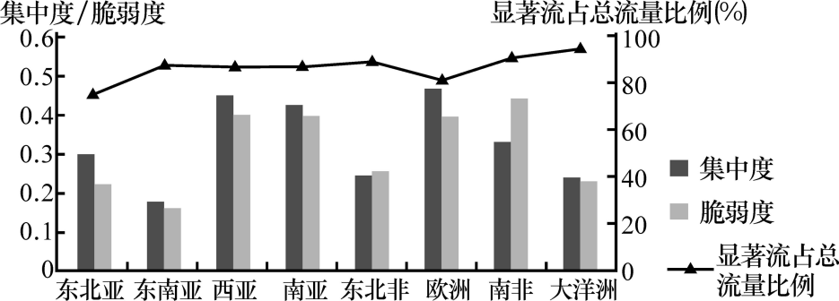

21．影响海上丝绸之路集装箱海运网络脆弱性的因素包括（    ）

①货流集中②货物种类③气象海况④恐怖活动

A．①②③ B．①②④ C．①③④ D．②③④

22．我国与南非之间原油货流脆弱度和集中度都较高的主要原因是（    ）

A．区域内核心港口少 B．原油贸易总流量大

C．区域内核心港口多 D．原油贸易总流量小

23．能有效推动海上丝绸之路石油贸易可持续发展的做法是（    ）

①加强建设具备潜力的中小港口②提高港口的集中度和显著流的货流总量

③挂靠优势港口，扩大沿海地区的开放格局④增建海外自贸区，增强原油贸易活力

A．①③ B．①④ C．②③ D．②④

1. **非选择题：本大题共3小题，共计54分。**

24．阅读图文材料，回答下列要求。（18分）

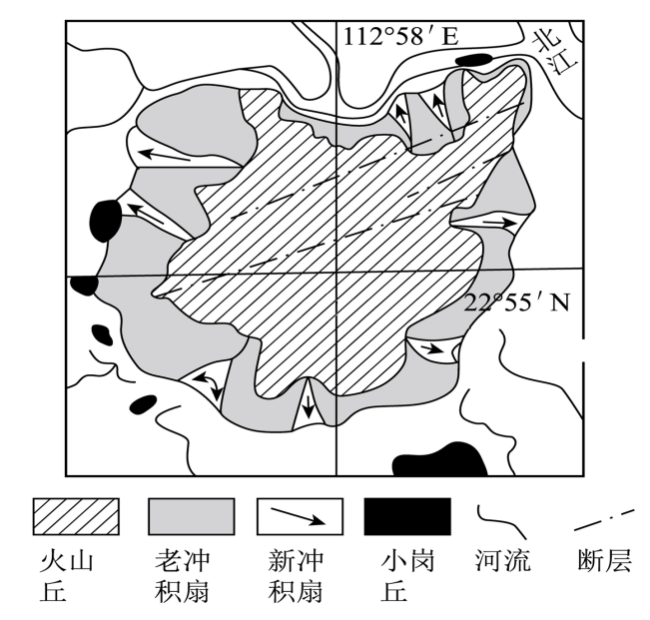佛山西樵山形成于早第三纪，由于火山形成后的构造运动和外力作用，形成了如今山上有72山峰（最高峰346米），232处泉眼，28处瀑布的地表形态。西樵山周边分布着大片三角洲平原，海拔3-4米。西樵山曾经作为采石场而植被破坏严重，禁止采石后植被迅速恢复。山中有一巨石----冬菇石，横列涧中，高约8尺，是从山上崩塌下来的巨大角砾凝灰岩块，长久受外力作用，上广下锐，四檐垂下，形似冬菇，下可蔽风雨。下图为西樵山及附近地貌类型图及冬菇石景观图。

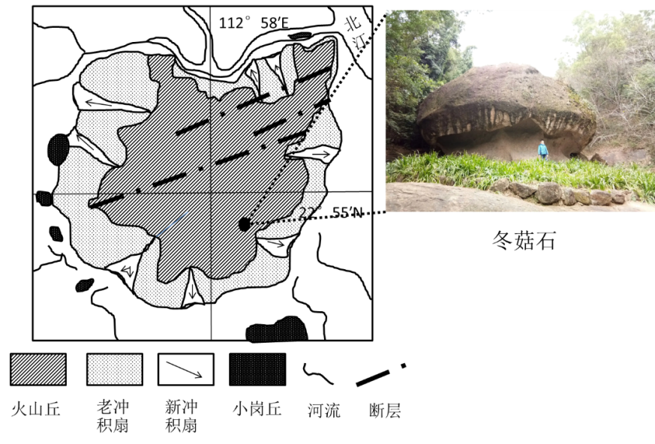

（1）简述西樵山多泉水出露的原因。（6分）

（2）从外力作用的角度，推测冬菇石顶部硕大较圆滑、根部较小的原因。（4分）

（3）据图描述西樵山附近冲积扇的分布规律，并分析其形成过程。（8分）

25．阅读材料，完成下列问题。（18分）

材料一：广深科技创新走廊连接广州、深圳、东莞等三市，长度约180多公里，着重打造产业联动、空间联结、功能贯穿的创新经济带，目标是打造中国“硅谷”。深圳通过多次重大产业升级，经历了从低端劳动密集型产业到规模化、集群化代工模式，再到新能源、新材料、互联网等高技术产业的发展，实现了从“深圳制造”到“深圳创造”的华丽转身。

材料二：图为广深科技创新走廊示意图。

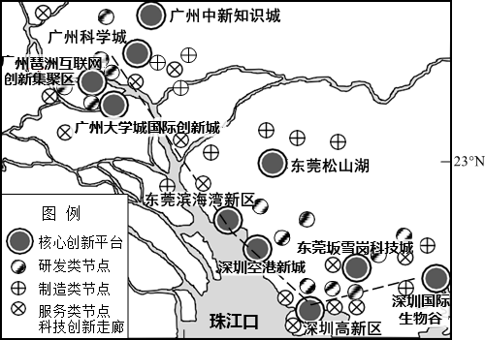

1. 与前两个产业发展阶段相比，简述深圳进入第三阶段后产业区位优势的变化。（6分）
2. 分析深圳、广州、东莞三市基于产业协同发展的各自功能定位。（6分）
3. 从区域关联角度简述三市协同发展的措施。（6分）

26．阅读图文资料，完成下列要求。（18分）

西辽河流域地处我国北方农牧交错带,面积约13万平方千米,平均降水量375毫米。随着人口的增长和农牧业的发展,其环境问题日益严重。

材料一“西辽河流域示意图”

材料二“1995-2005年西辽河流域各土地利用类型数量的变化示意图”

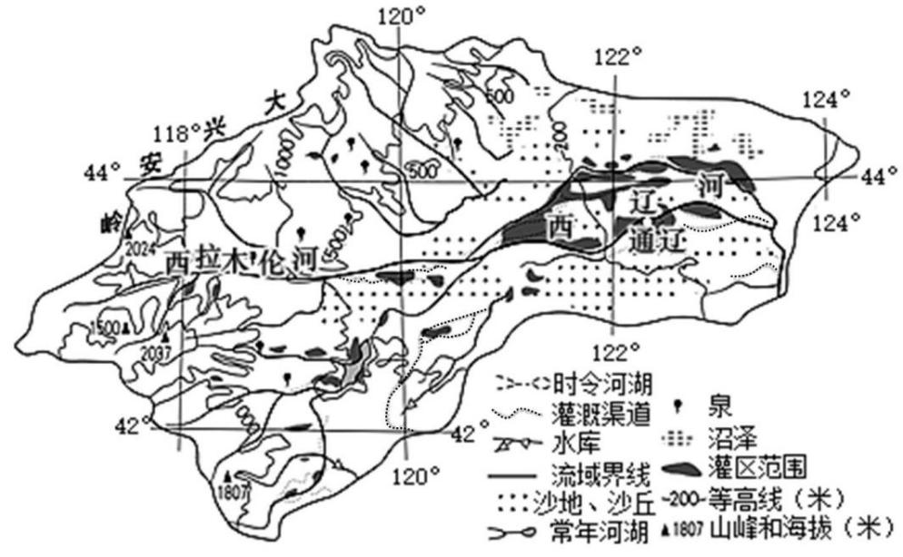

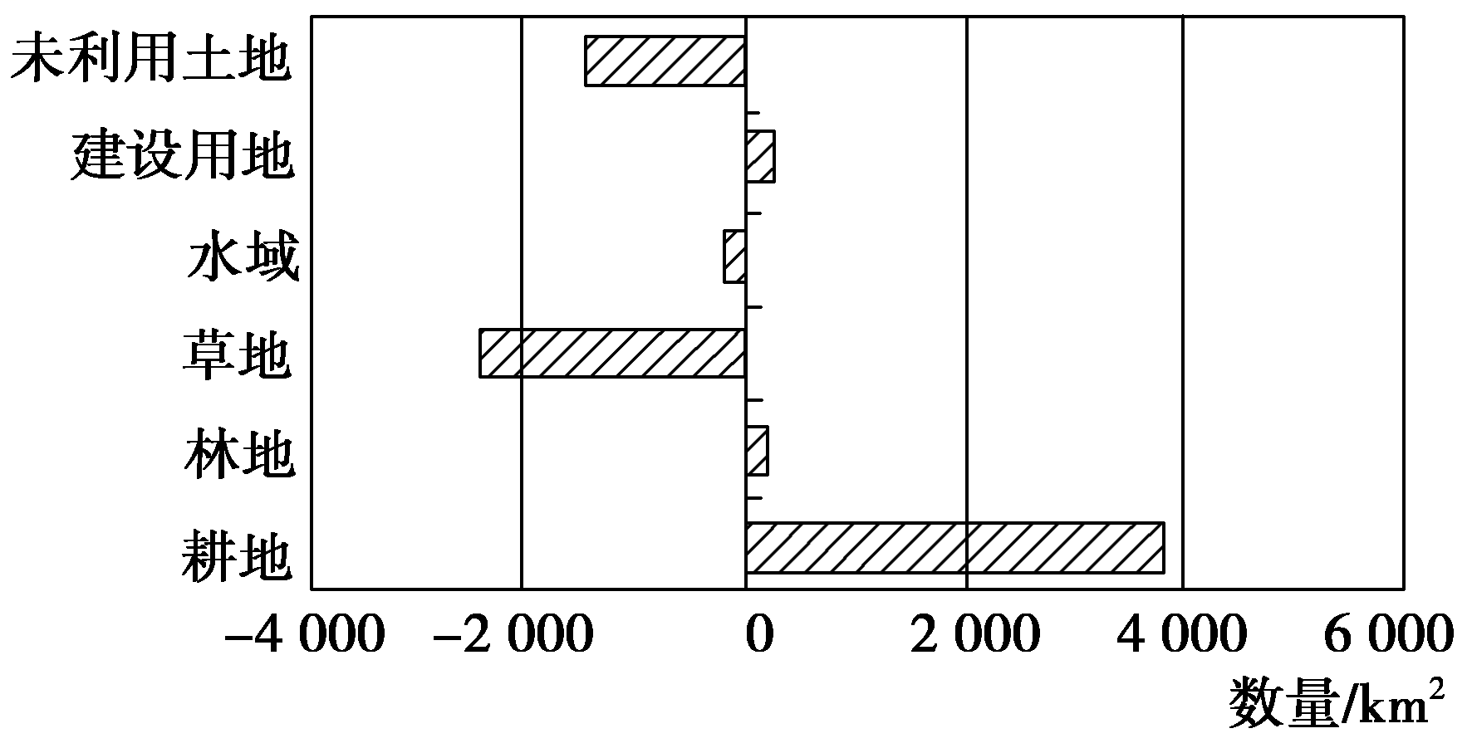

1. 从自然环境整体性的角度，说明大兴安岭对西辽河流域自然环境特征的影响。（6分）
2. 指出西辽河流域不同地域适宜发展的主要农业类型。（6分）

（3）推测西辽河流域农牧业分界线的空间变化特征，简析农业生产过程中可能引发的环境问题。（6分）

**高三第二学期期初调研测试地理答案**

1-23 ABDDC CDDBA CACCD BCDCA CAB

24．（18分）

(1)位于亚热带季风气候区，降水丰富；山上植被多，下渗水量大，地下水补给充足；西樵山属于古火山，地质构造活跃，多断层裂隙；地下水沿裂隙涌出成众多泉水。（6分）

(2)冬菇石顶部暴露，长时间受球形风化作用而成；底部流水侵蚀、冲刷作用明显，最终岩体变小。（4分）

(3)规律：新、老冲积扇均分布在山麓地带，成环状；新冲积扇数量较少，叠置于老冲积扇上。

过程：早期大量采石时，植被破坏，水土流失明显，形成较大范围的老冲积扇；禁止采石后，植被恢复，在沟谷出山口处流速减慢泥沙堆积形成叠置在上的新冲积扇。（6分）

25．（18分）

（1）资金雄厚，基础扎实；技术水平高（科技水平领先）；管理经验丰富；核心创新平台多；高素质人才集聚；环境优美（6分）

（2）广州：科研创新基地；互联网创新集聚区。东莞：先进的制造业基地。深圳：高新科技企业；现代化服务业；生命科学产业集聚区（6分）

（3）产业分工协作；共管共治环境污染；提高资源利用率；构建现代化快速交通网；加强信息网络等基础设施建设；优化城市布局及空间结构；完善人才流动机制。（6分）

26．（18分）

（1）冬春季节阻挡风沙侵袭，减轻危害；夏季山地东南侧迎风坡，降水较多；为河流的源地，提供水源。（6分）

（2）大兴安岭海拔较高的山区发展林业；山麓及丘陵地带发展畜牧业；灌溉条件较好的东部平原发展种植业；河流、水库发展水产养殖业。（6分）

（3）变化特征：从东南向西北迁移。环境问题：过度砍伐，造成森林破坏，水土流失；过度放牧，破坏草原；过度开垦，土地沙化；不合理灌排，造成土地次生盐碱化；农业用水量增大，造成水资源短缺。（6分）